KST PÚCHOV pozýva turistov , TOM - ákov a hlavne čitateľov časopisu Krásy Slovenska na :
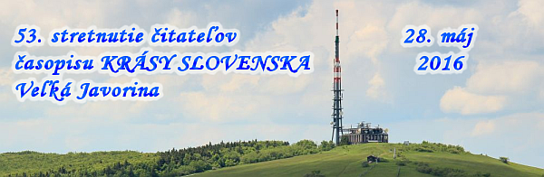
Sobota 28.05.2016
Miesto stretnutia : Veľká Javorina / 970 m.n.m./
Odchod : 5:50 hod. na žel.stanici , vlak odchádza o 6:09 hod.
Trasa : Stará Turá – Veľká Javorina , Holubyho chata – Poriadie alebo sa po dohode vrátime tou istou trasou do Starej Turej.
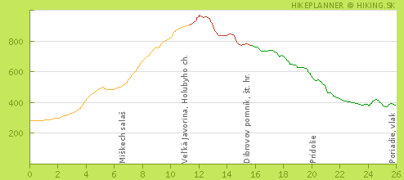
Zhrnutie trasy: Dĺžka : 26 km, hore 855 m, dole 750 m, čas : 7:00 hod.
Je možné si vybrať aj vlastnú trasu z ponuky organizátora. V tom prípade si však dopravu zabezpečuje každý sám.
Program : Bližšie informácie o programe stretnutia nájdete na : http://www.kstst.sk/pages/krasy/index.htm
Návrat : 19:51 hod. alebo 21:51 hod.
Info.: V.Jadrníček – tel.: 0910784680 , mail.: volodapu@gmail.com

